**订单平台-后台操作手册**

**2023-12**

1. **登录系统**

后台管理系统登录地址：

https://wx.js-whzl.com:18083/

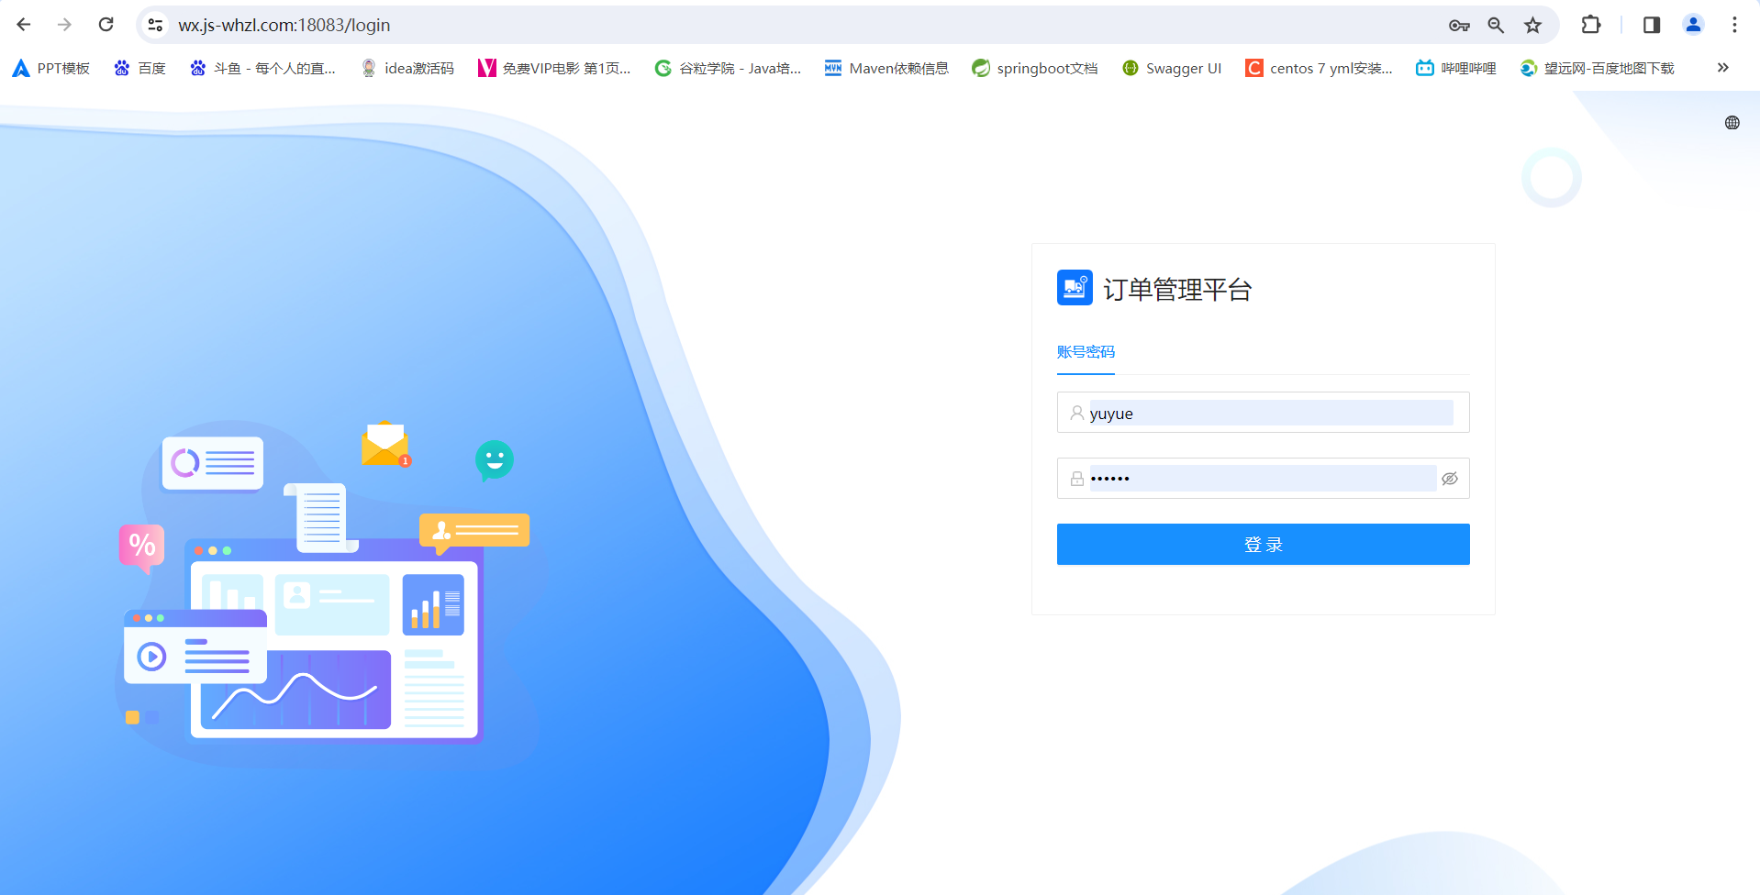

管理端可使用浏览器打开地址，输入账号、密码、验证码登录系统

1、订单模式

登录成功后进入系统首页

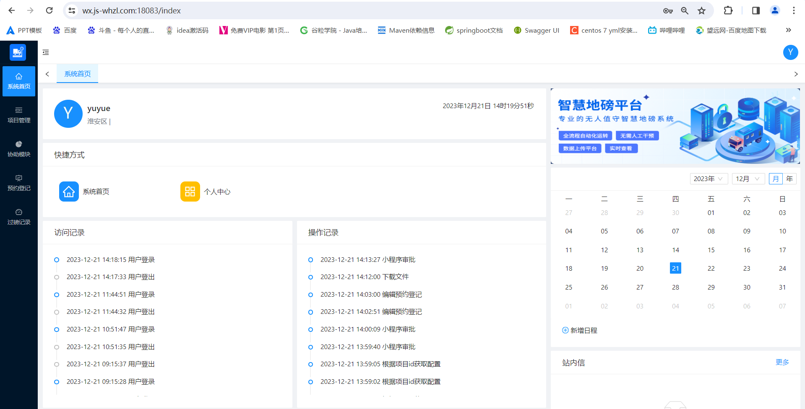

**项目管理**

点击左侧【项目管理】模块，可查看项目信息

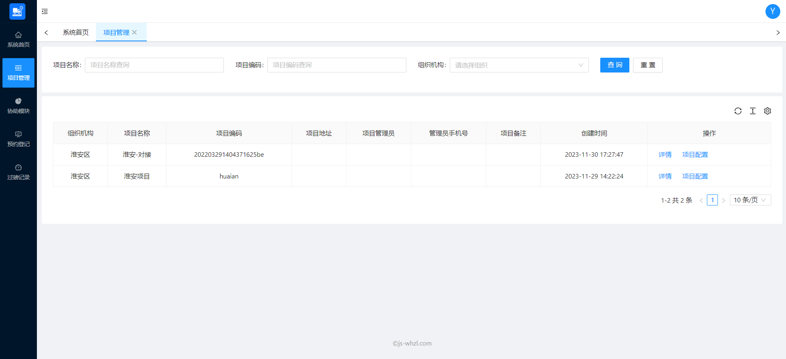

点击【详情】按钮查看项目详细信息

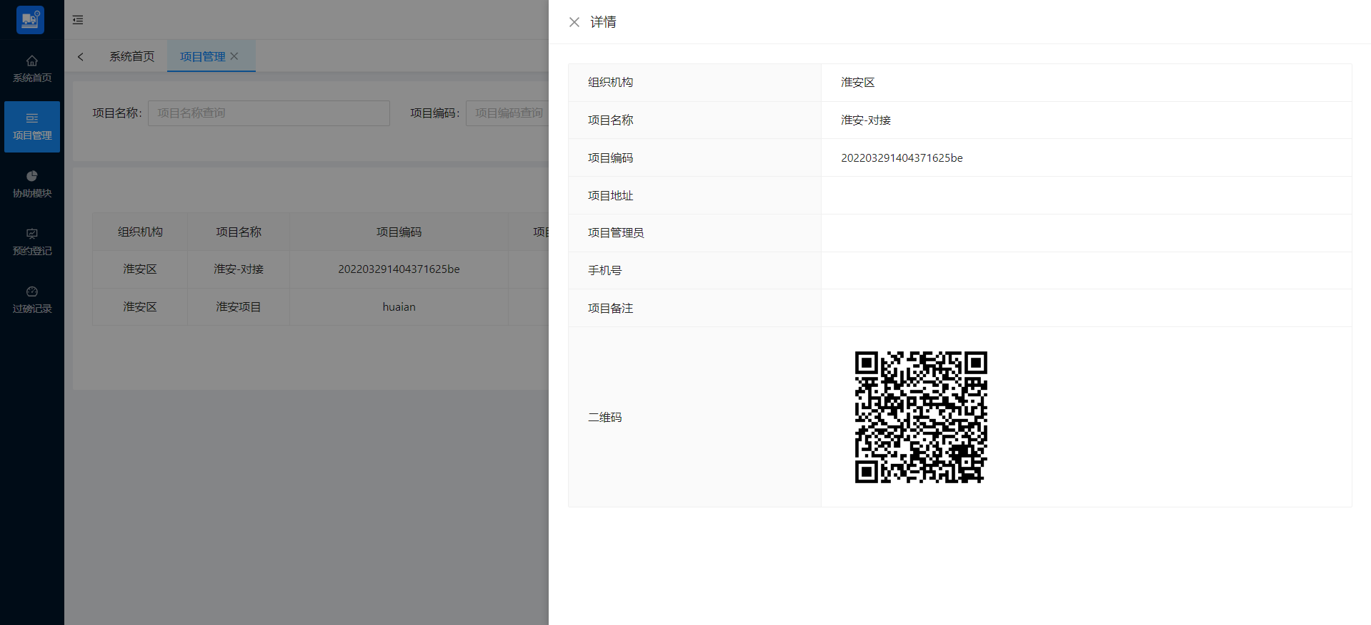

司机端可通过小程序扫项目二维码进行添加预约登记，预约登记管理员审批通过后可进行过磅

小程序操作

（1）注册账号

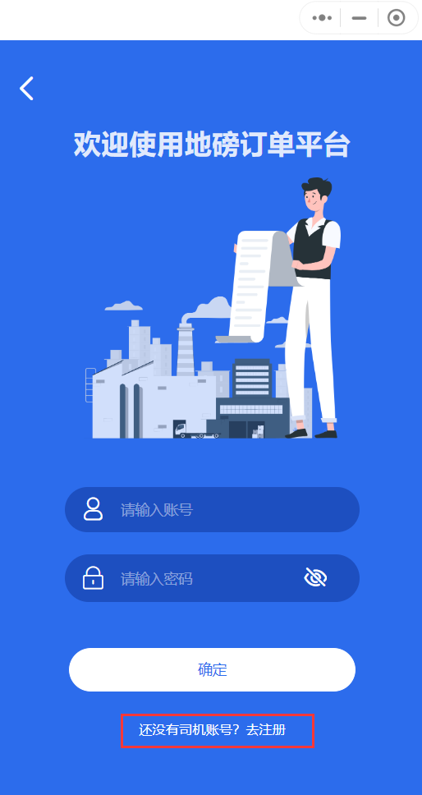

手机号注册，默认密码：123456

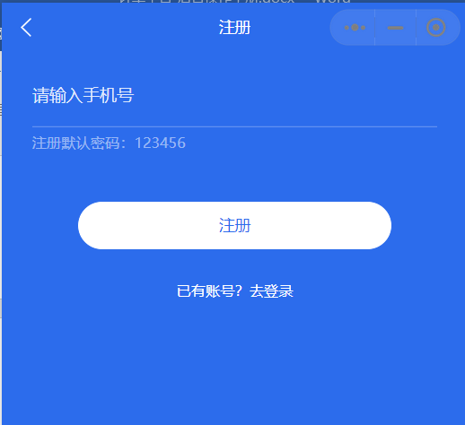

（2）登录小程序

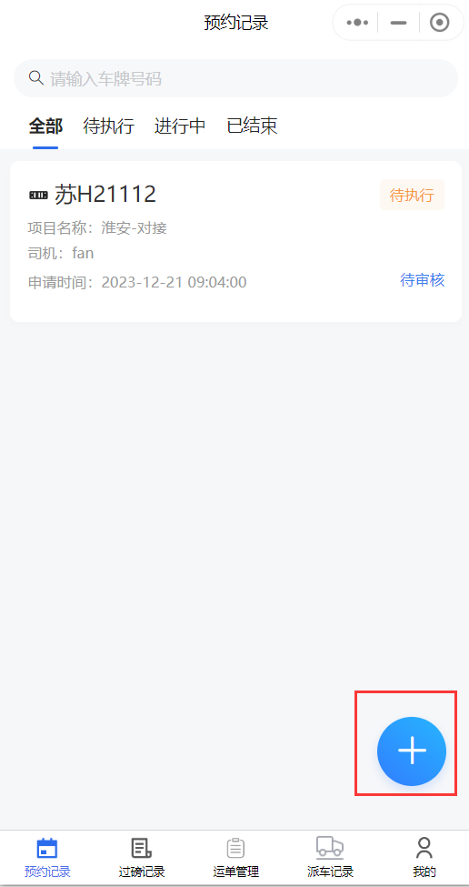

（3）点击加号进行扫码预约

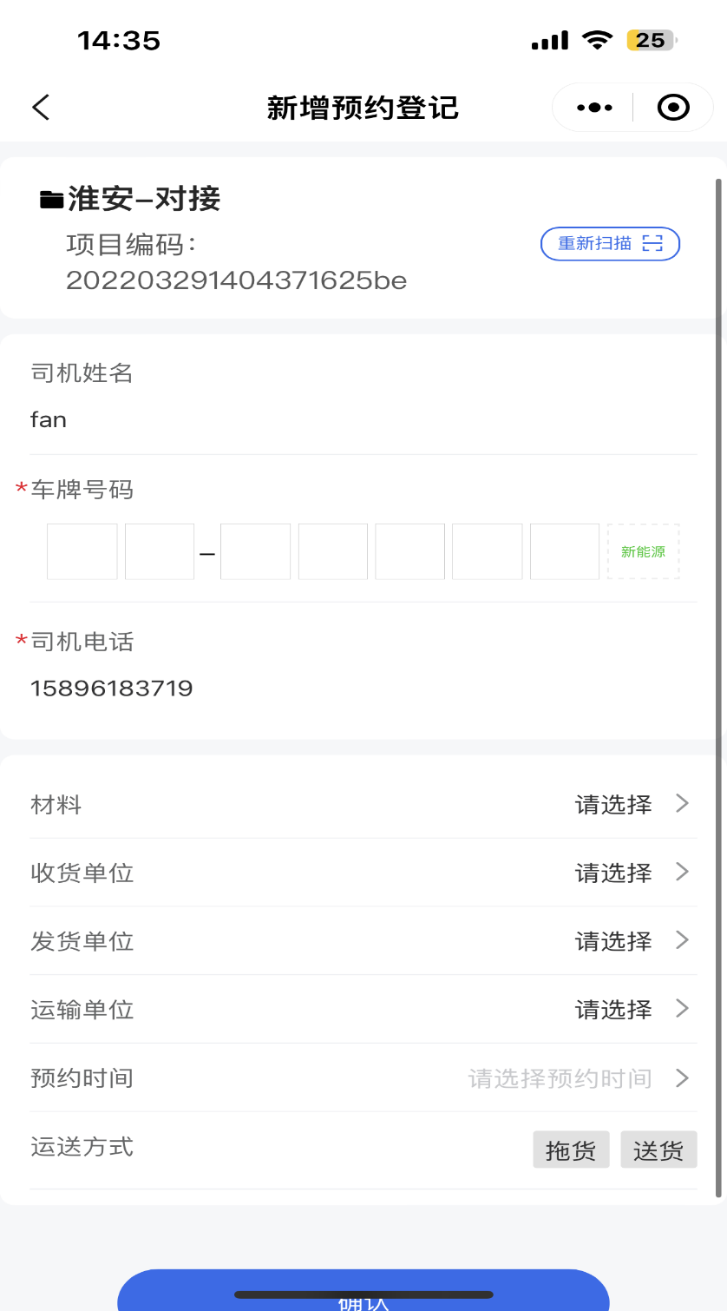

（4）点击【确认】添加预约信息

（5）小程序查看预约记录

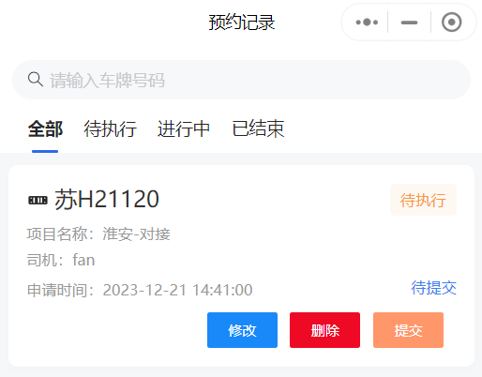

（6）未提交前可修改和删除（修改预约登记）

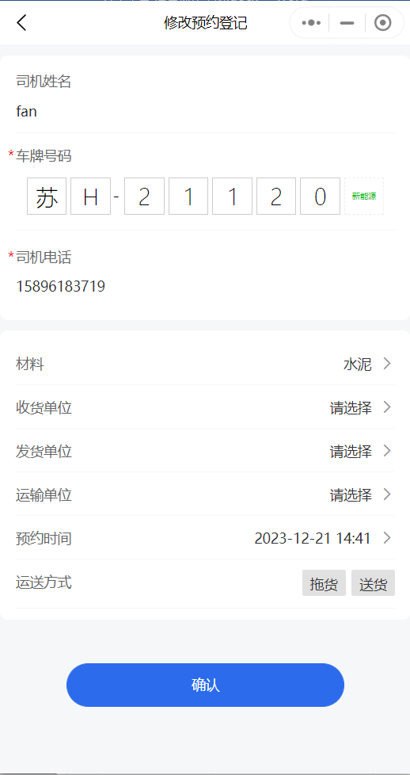

（7）点击【提交】按钮，提交预约登记，管理可进行审批（审批需要配置，如果关闭，则不需审批，点击提交直接审核通过，审核开启，管理员需要审批，审批不通过，司机端需要进行修改后重新审批或者重新添加预约，审批通过后可进行过磅）

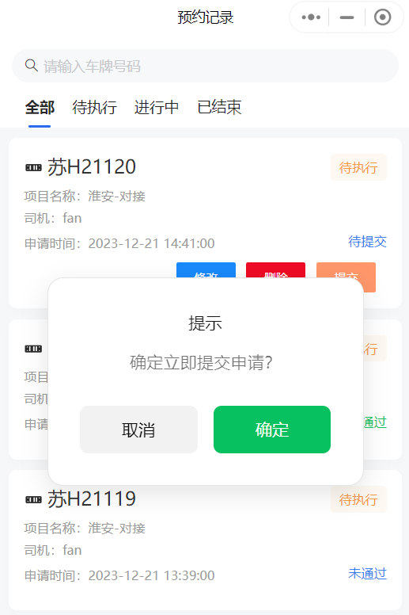

（8）司机提交后，公众号会推送消息（1、需要开启通知开关，通知开关在项目配置中开启 2、在个人中心中绑定微信 3、关注公众号）

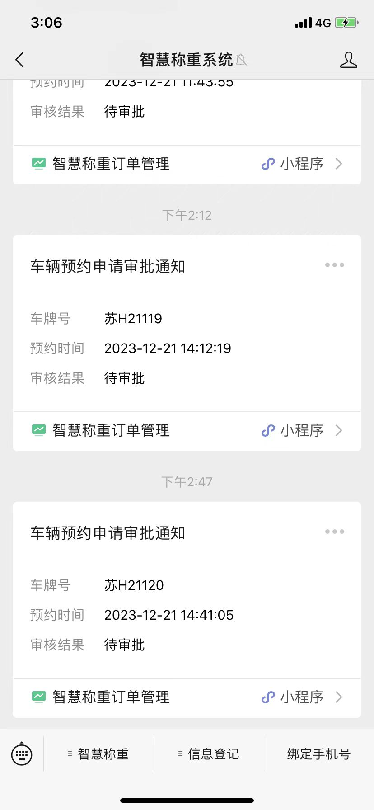

（9）管理员进行审批（管理员电脑端账号和小程序账号一致，需要超管进行创建，分配角色，小程序注册的账号都是司机账号）

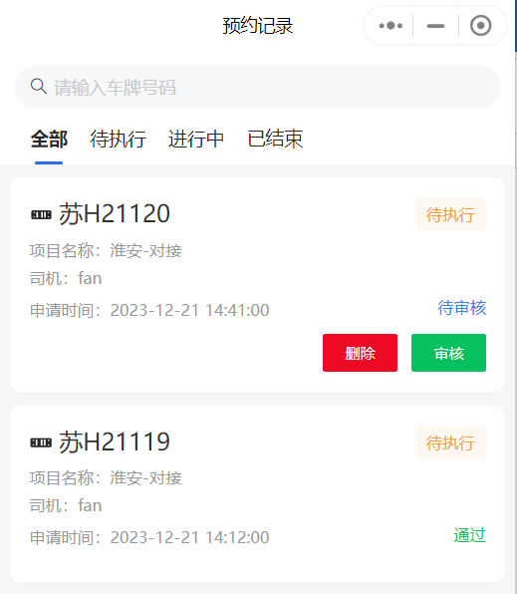

（10）点击【审核】按钮

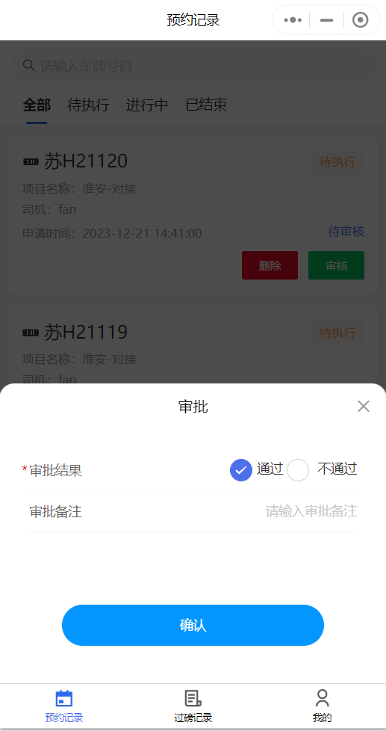

（11）管理员审批后，公众号会推送消息

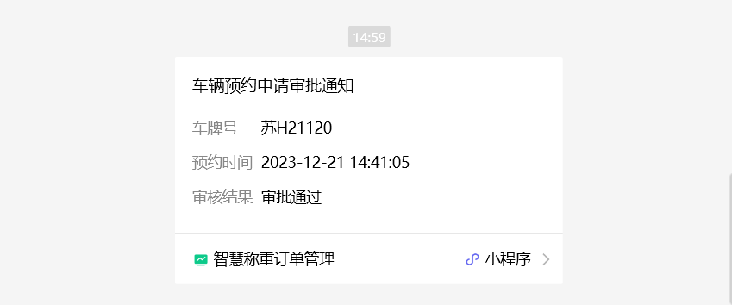

（12）预约登记中选择的材料、收货单位、发货单位、运输单位需要管理员添加

（13）材料单位（点击加号添加材料）

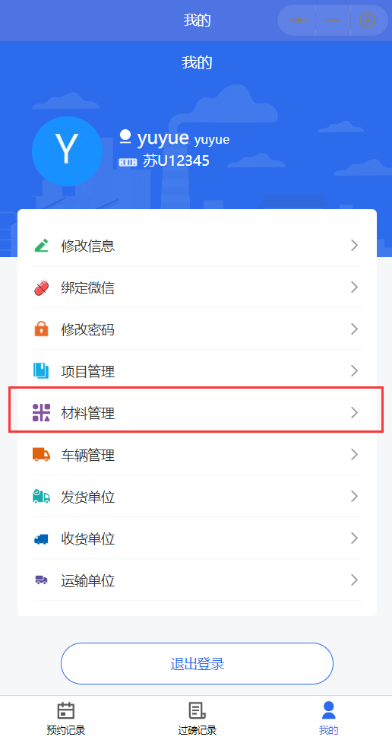 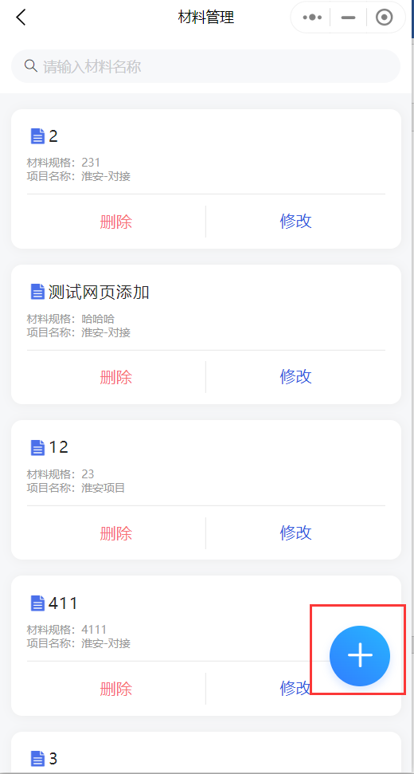

（14）车辆管理（点击加号添加车辆）

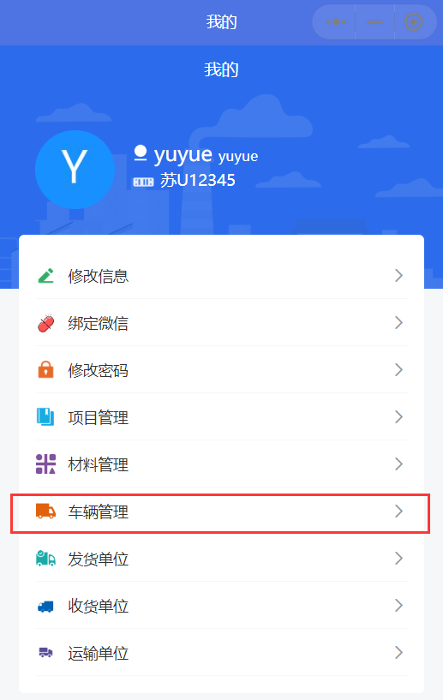 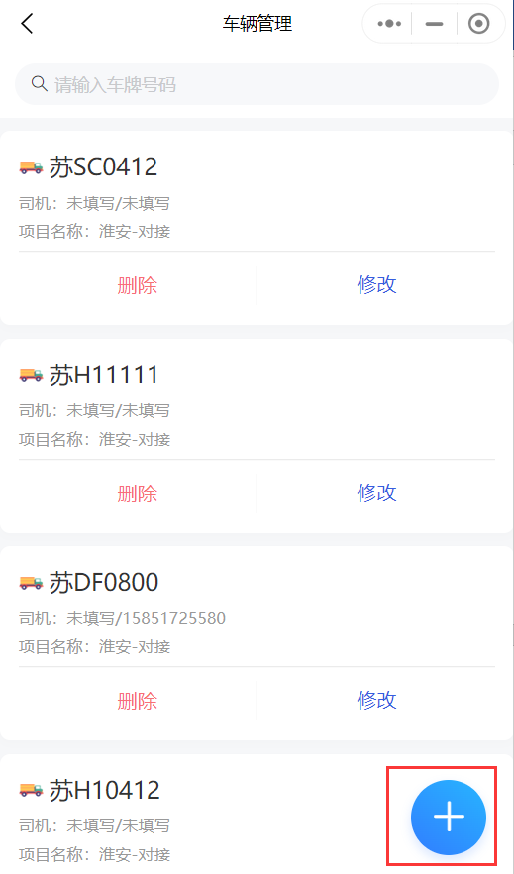

（15）车辆点击修改（1、黑名单开关开启：不可添加预约登记 2、白名单开关开启：配合项目配置中白名单开关共用，项目配置中白名单开关打开，车辆白名单需开启才能添加预约登记 3、内部车辆开关开启：不用添加预约，可直接过磅）

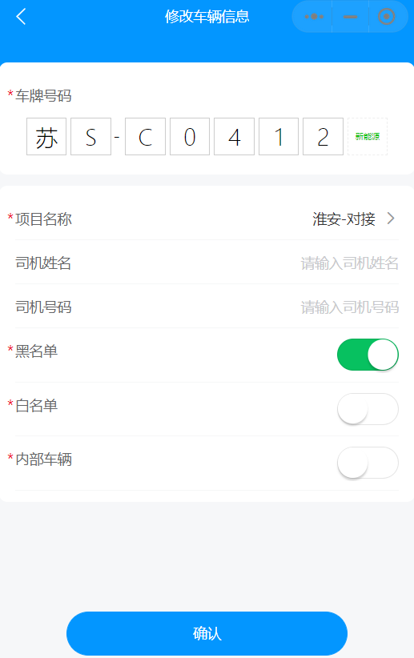

（16）发货单位（点击加号添加发货单位）

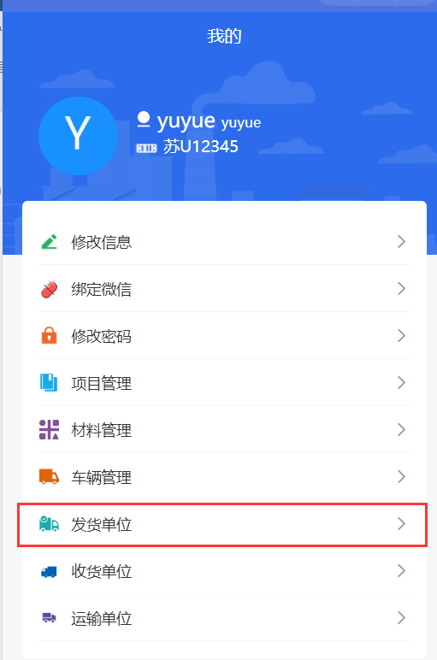 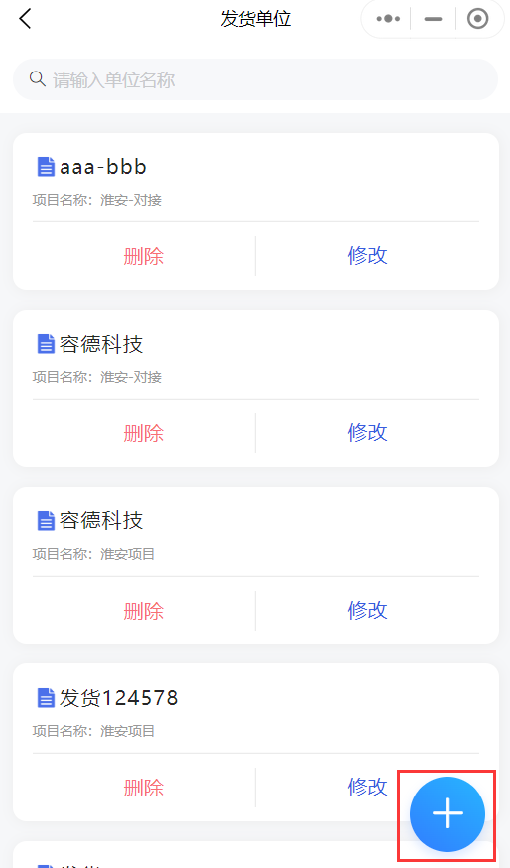

（17）收货单位（点击加号添加收货单位）

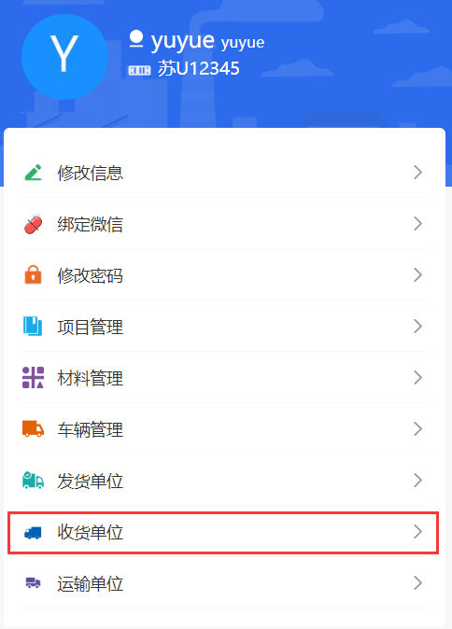 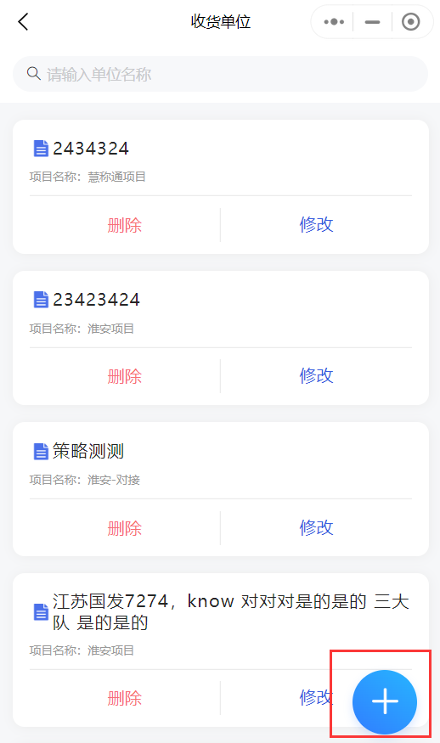

（18）运输单位（点击加号添加运输单位）

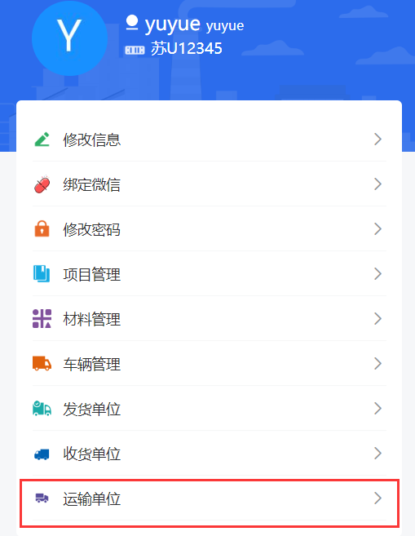 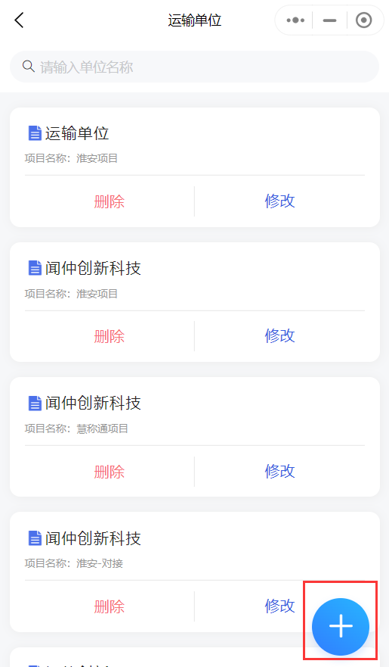

（19）过完磅后可查看过磅记录（点击过磅记录可查看详情）

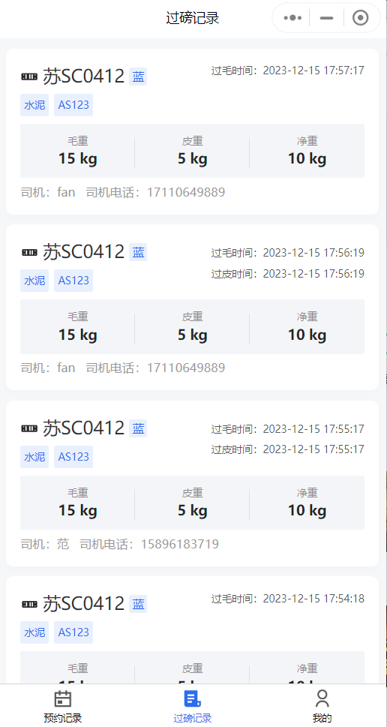 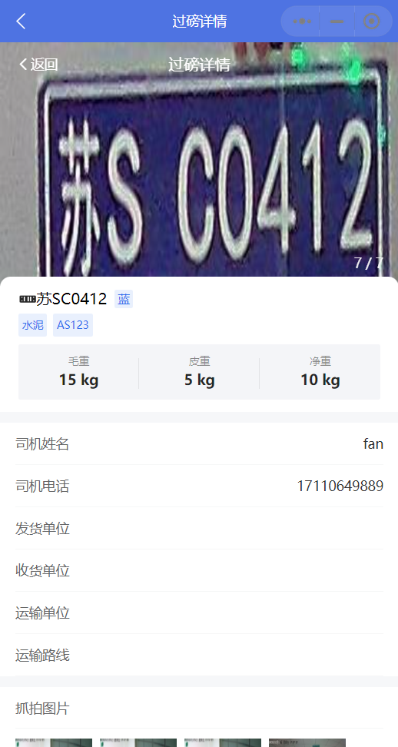

点击【项目配置】按钮

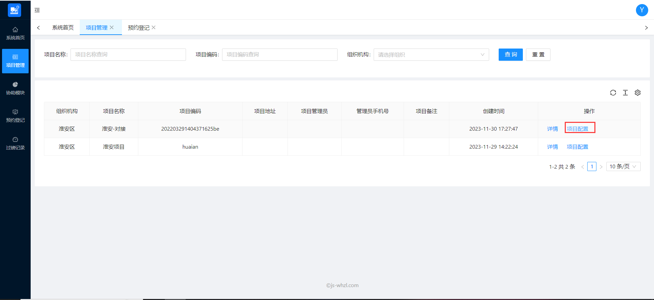

修改项目配置信息（1、审核开关：开启，司机添加预约信息需要管理员审批 2、公众号通知开关：开启，司机添加预约提交后，公众号会推送待审批通知，管理员审批后，公众号会推送审批通过或者审批不通过通知 3、白名单：开启，车辆管理中车辆必须添加白名单，才能进行预约 4、小程序添加预约时字段项是否必填，在这进行配置）

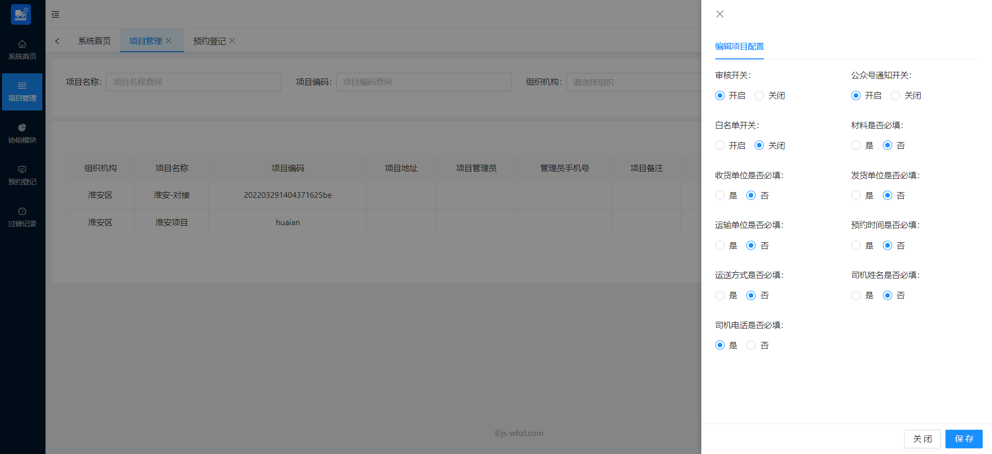

协助模块

材料管理

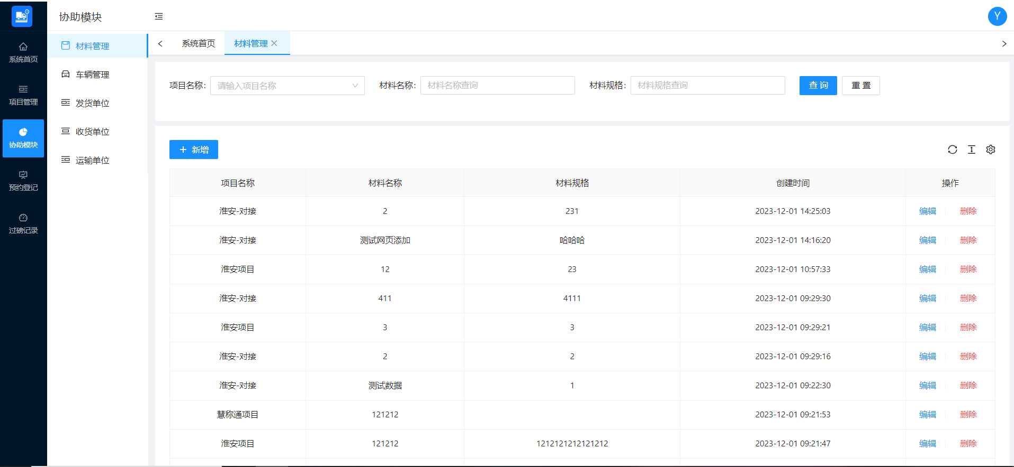

车辆管理

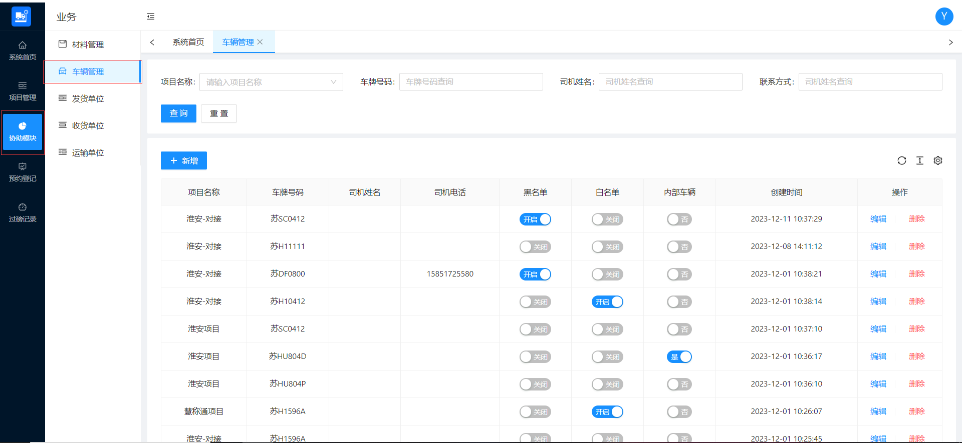

发货单位

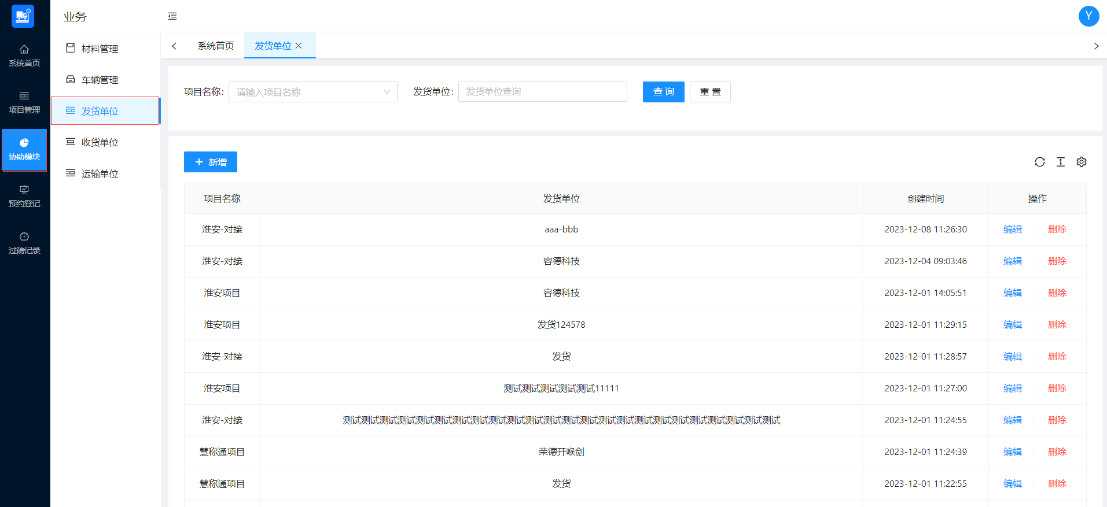

收货单位

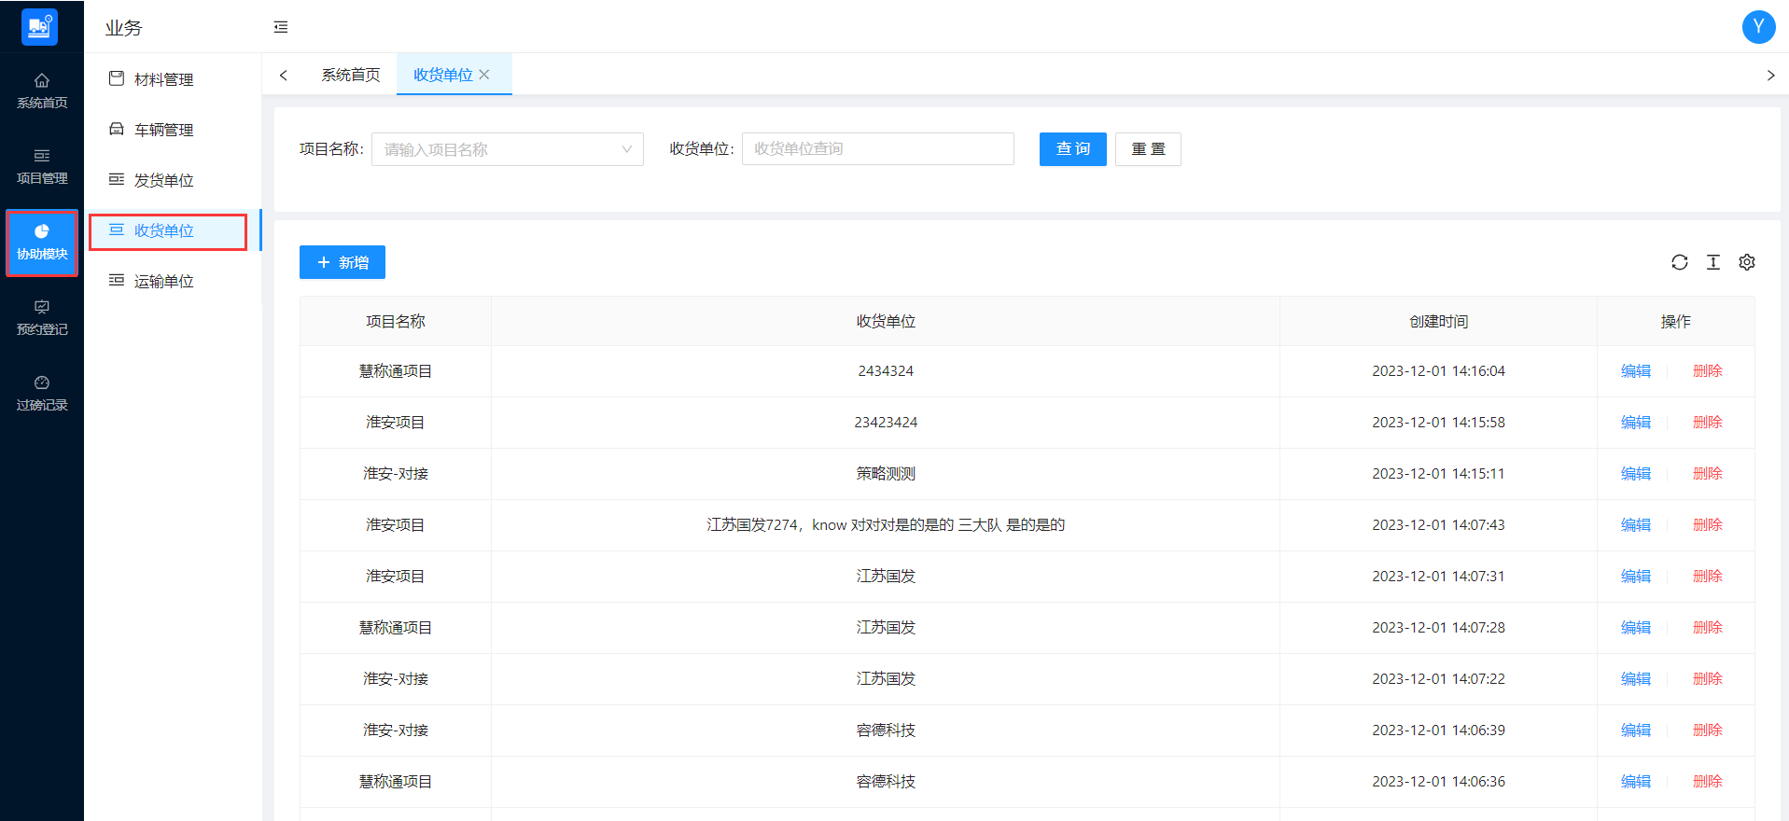

运输单位

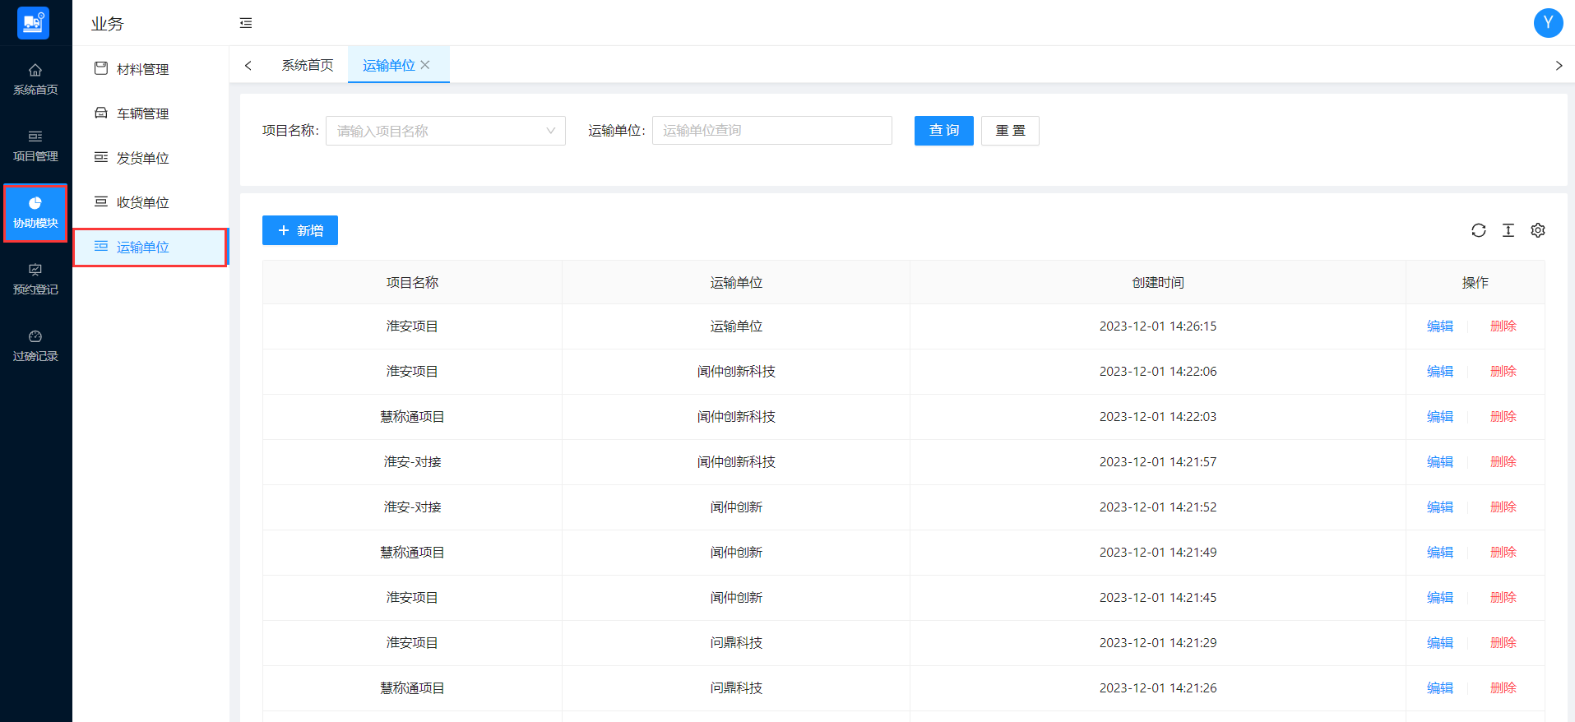

预约登记（司机添加的预约信息）按钮功能和小程序一致

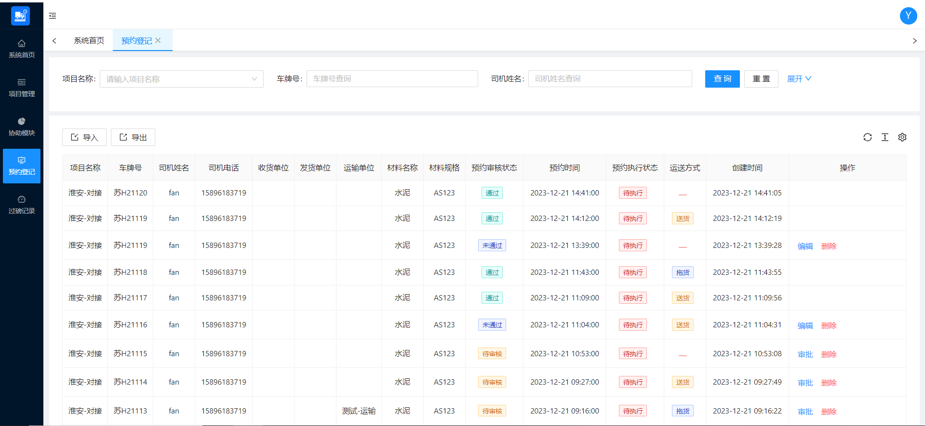

过磅记录

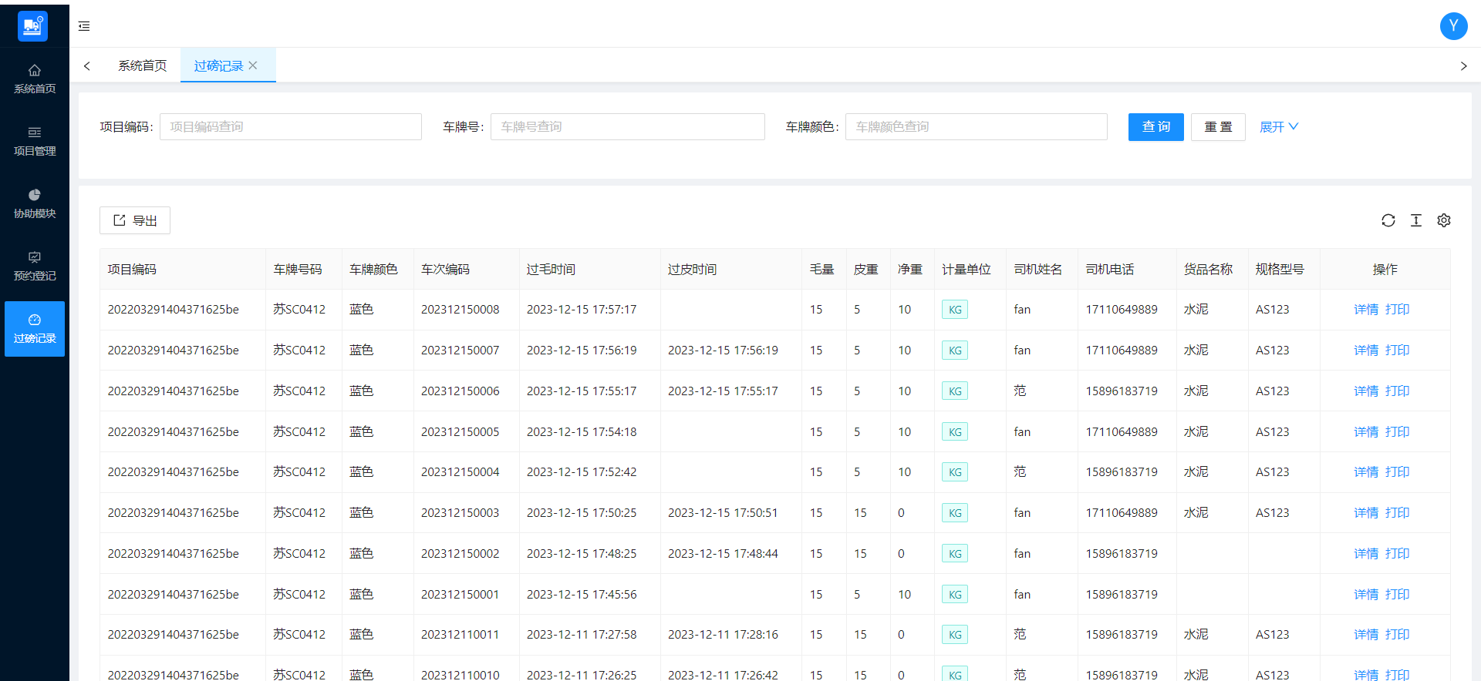

1. **运单模式**

电脑端：

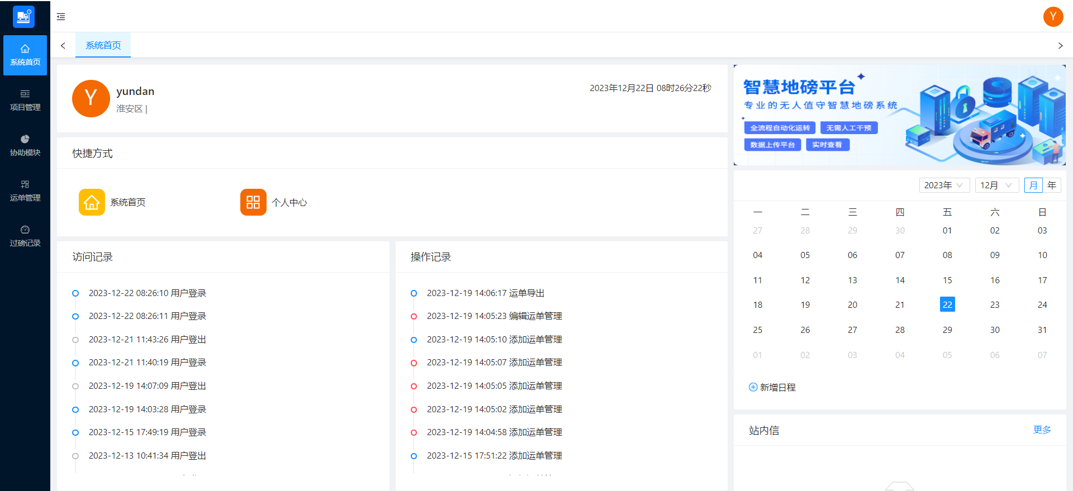

项目信息与协助模块和预约登记那边基本一致（运单模式项目信息没有项目配置，运单模式是管理员添加运单信息派发给司机的）

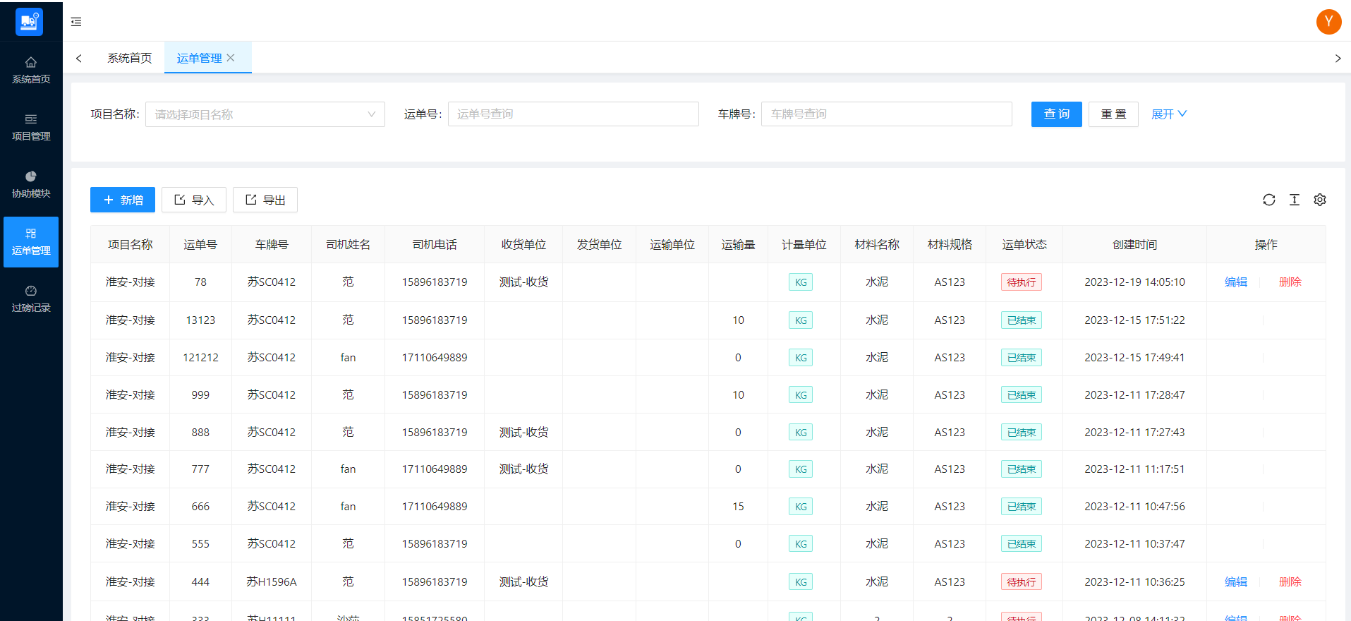

点击【新增】按钮，最后一栏分配给司机下拉需要管理员添加

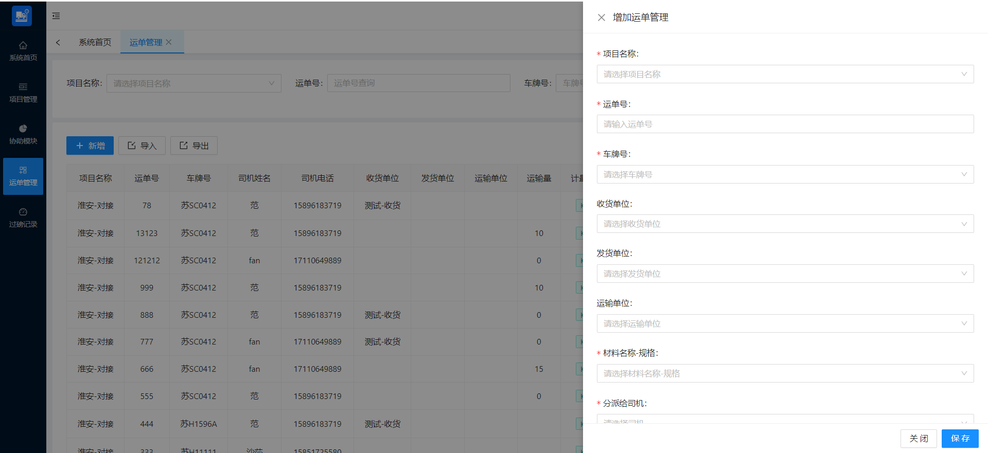

协助模块-司机管理中添加分配司机姓名和手机号

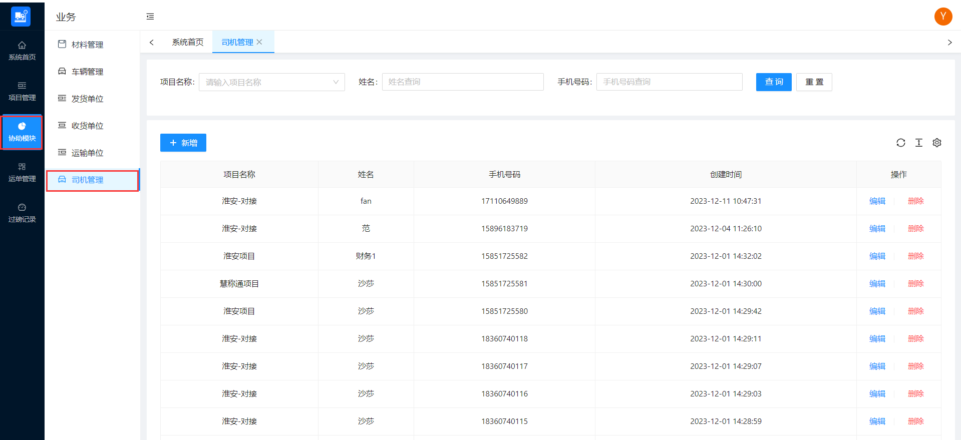

运单管理没有审核功能，添加完运单后，司机可直接上榜，过完磅后在过磅记录模块中查询当前过磅记录

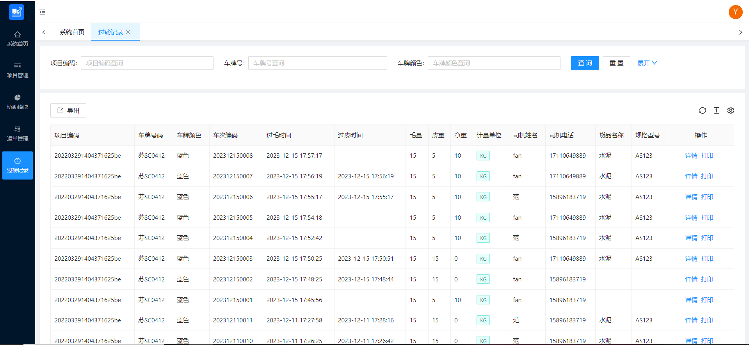

小程序端：

材料管理

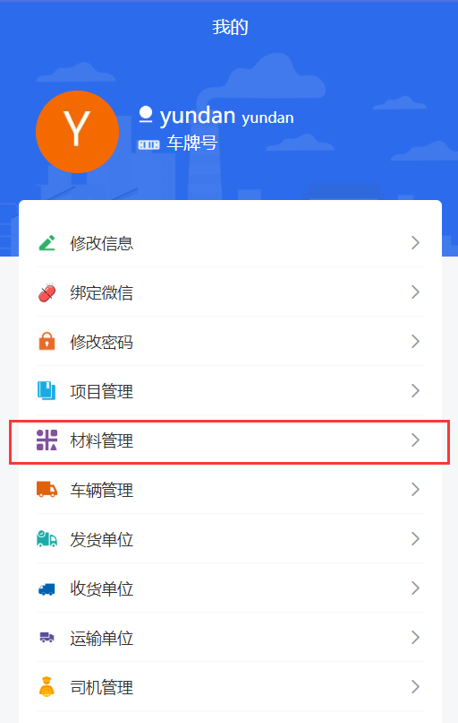 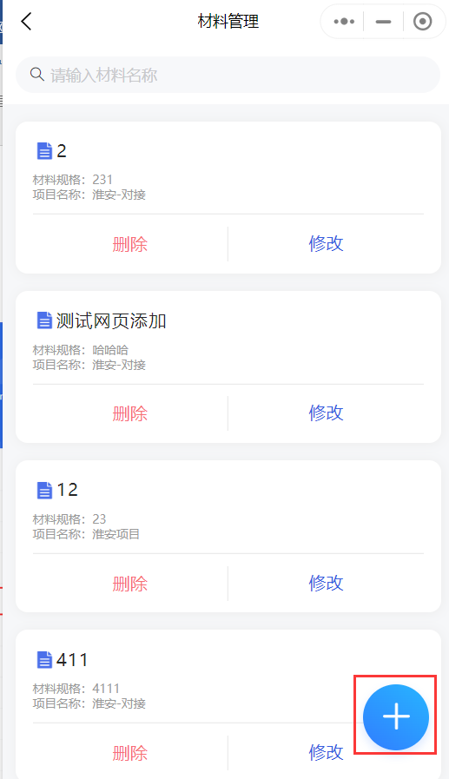

车辆管理

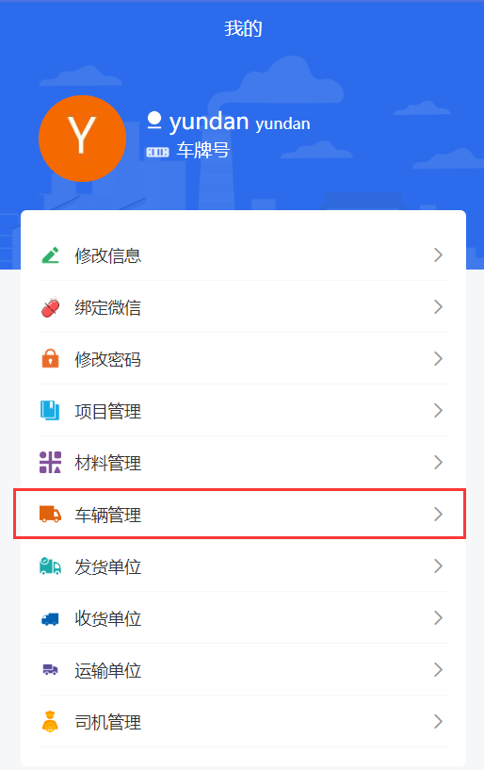 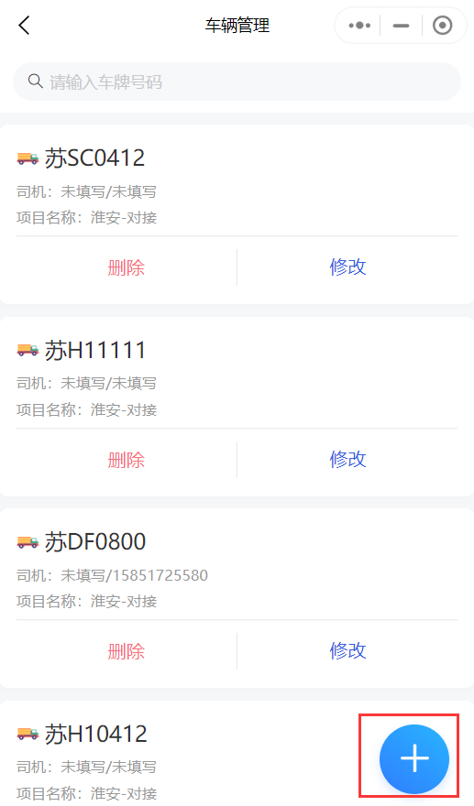

发货单位

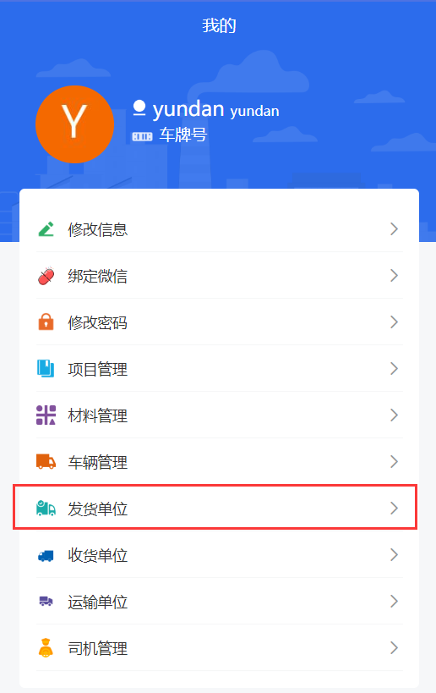 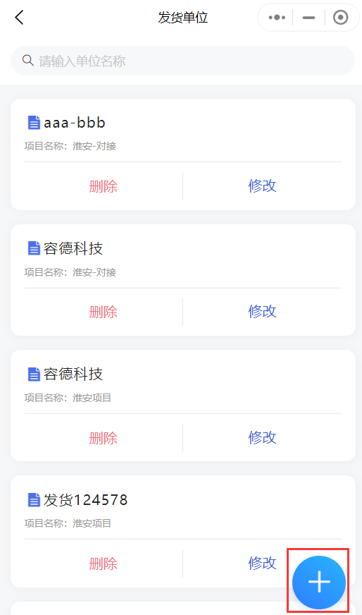

收货单位

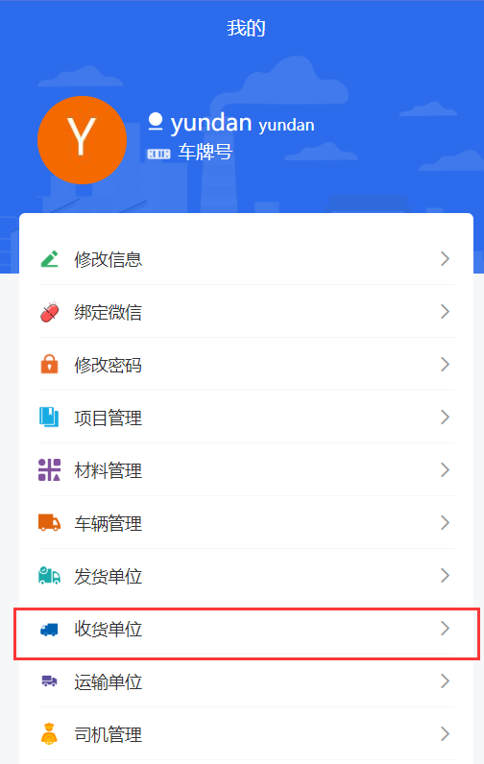 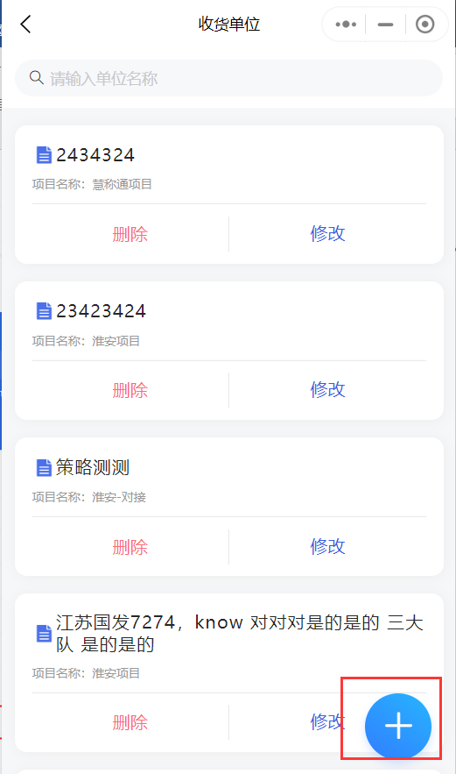

运输单位

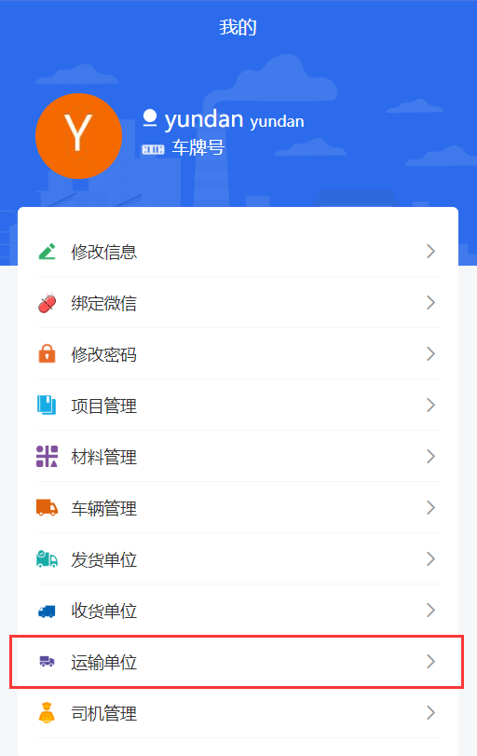 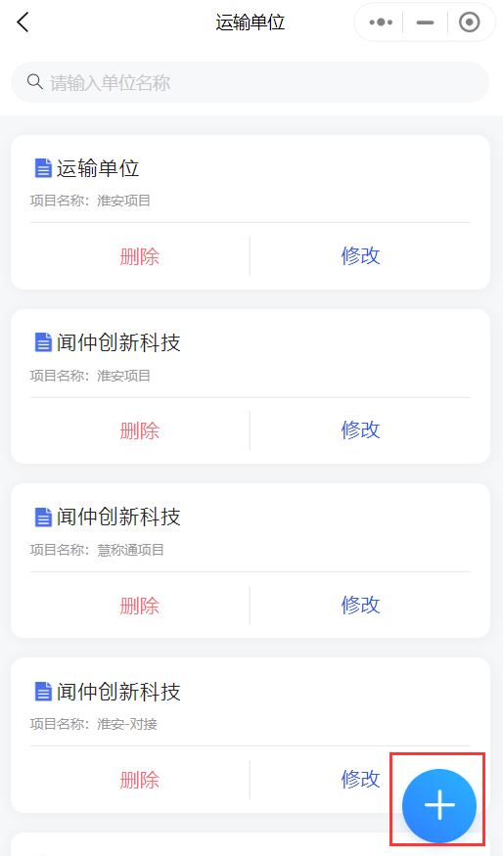

司机管理

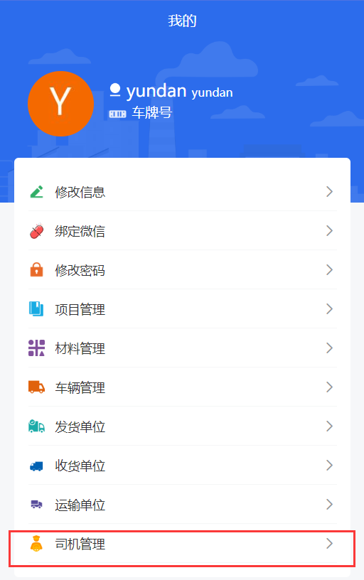 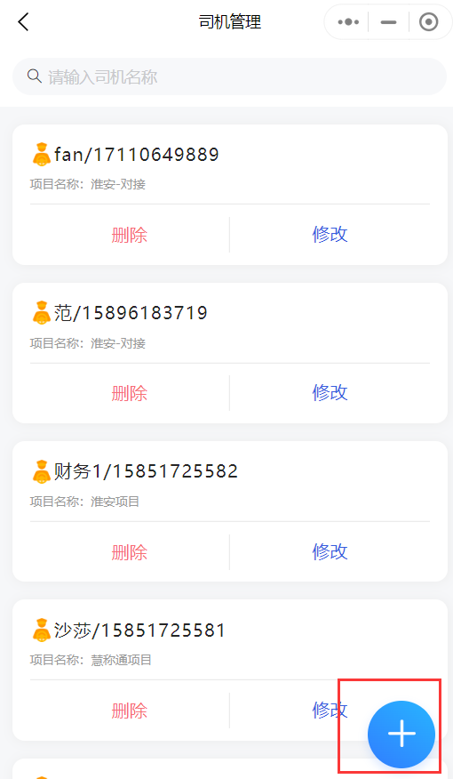

小程序添加运单信息

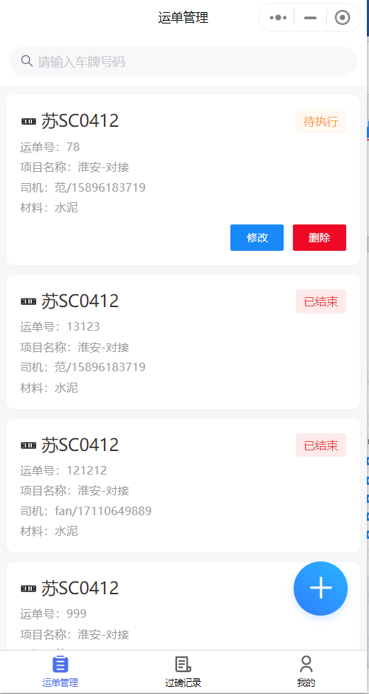 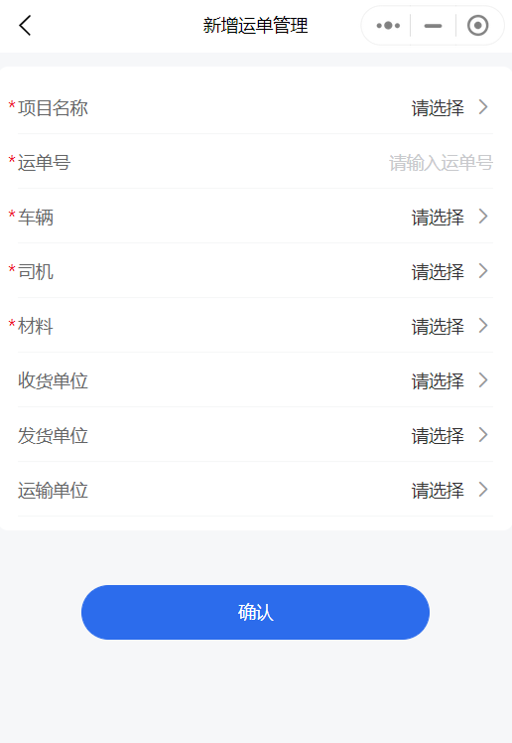

小程序过磅记录

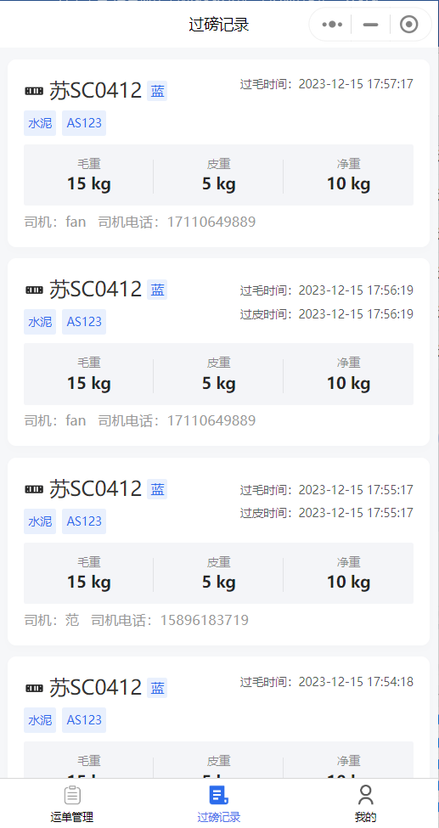 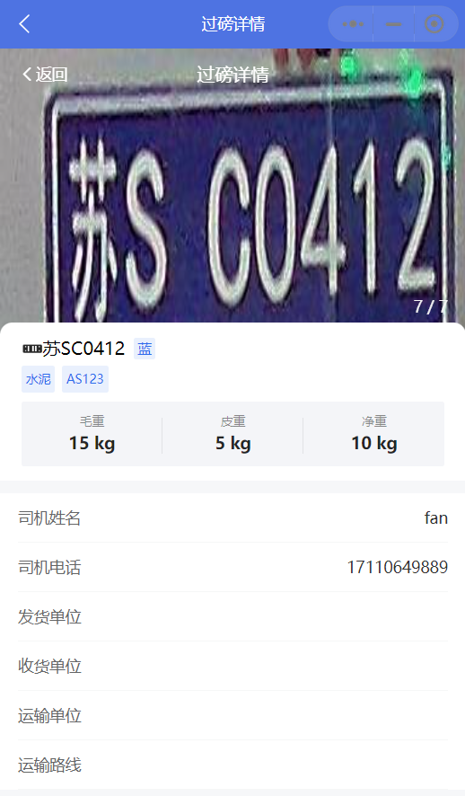

已结束的运单可查询当前运单对应的地磅信息

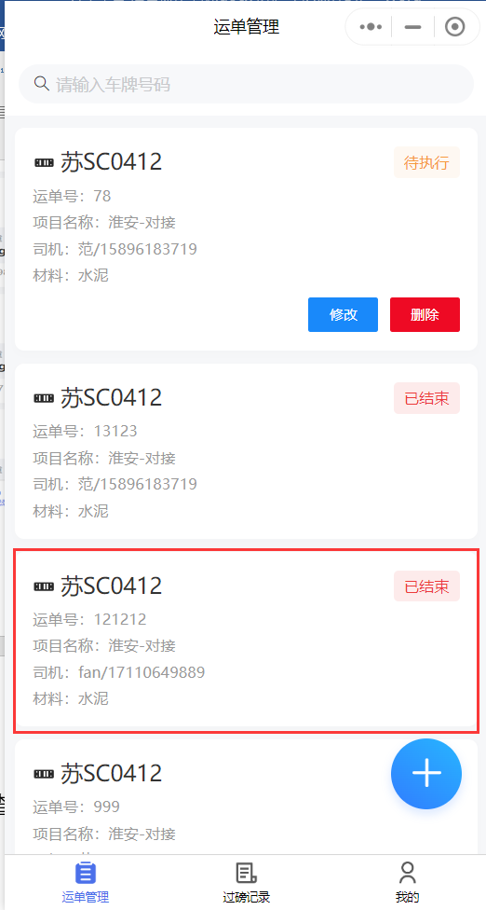 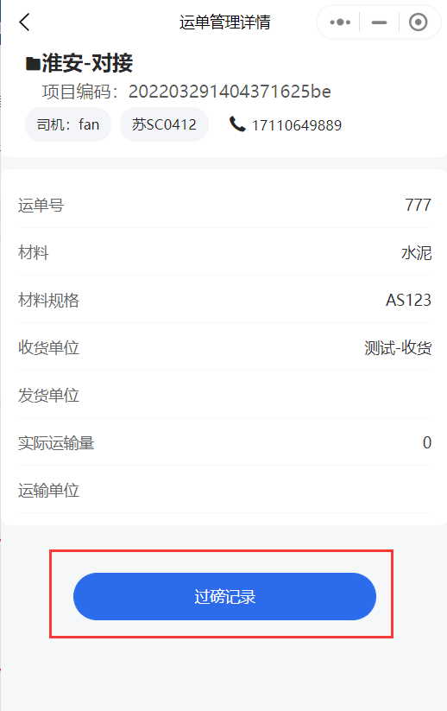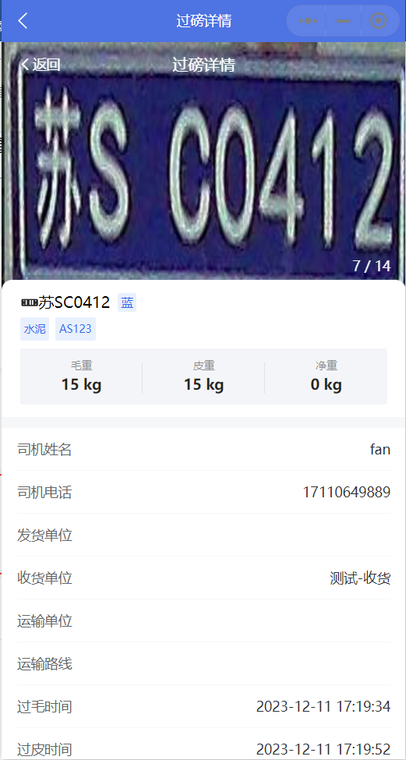

1. **订单模式**

电脑端：

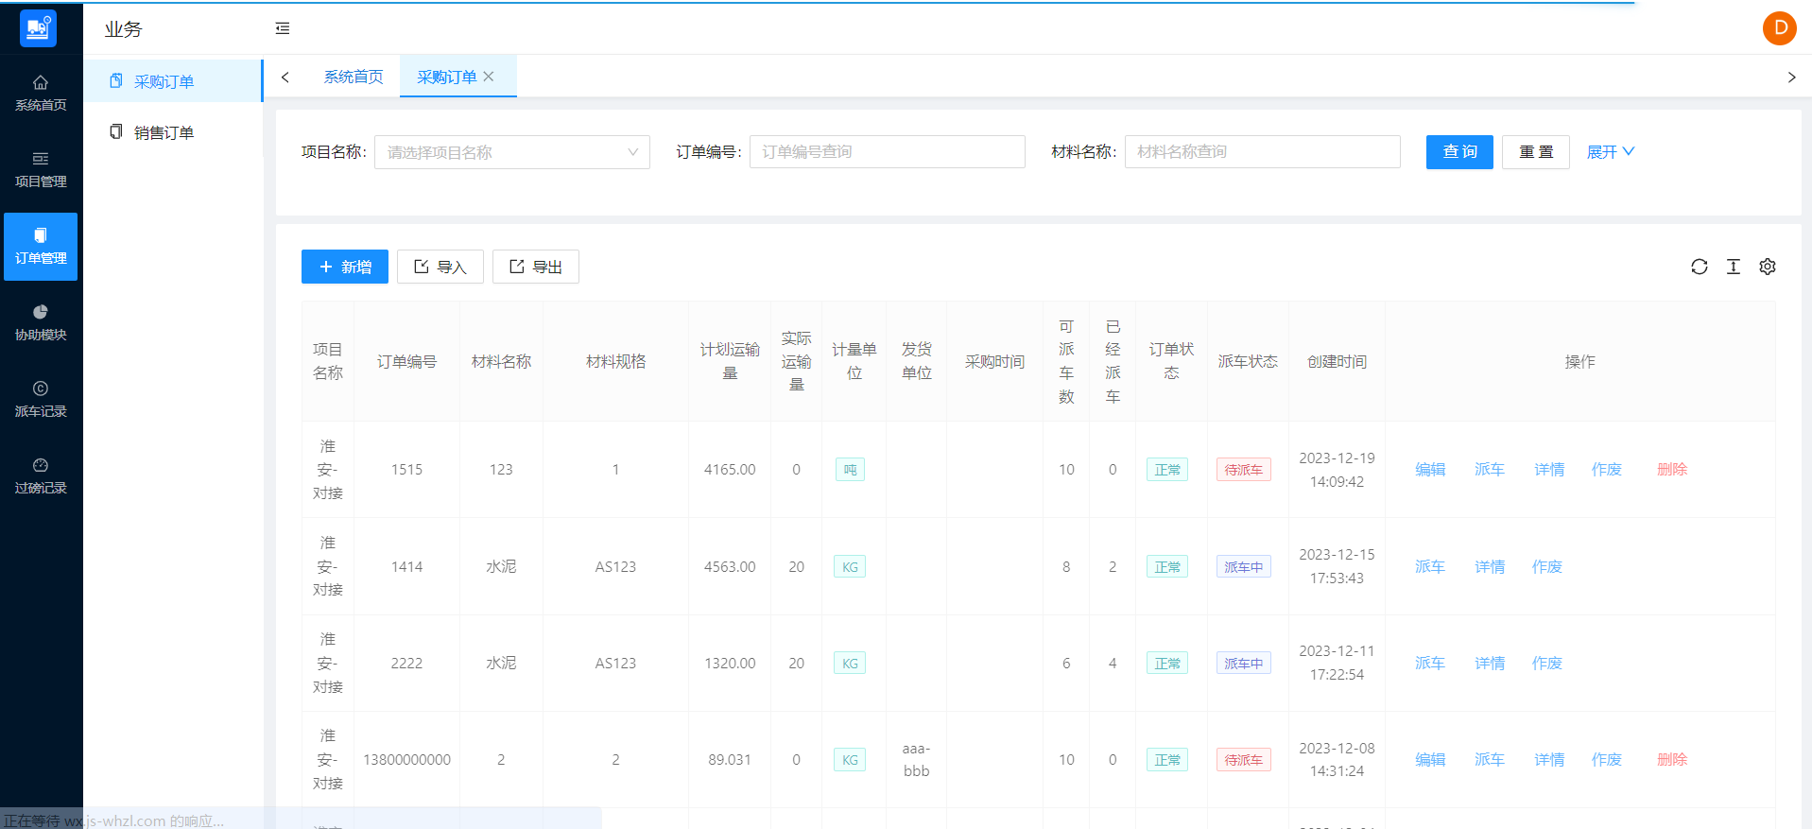

点击【新增】按钮添加订单信息

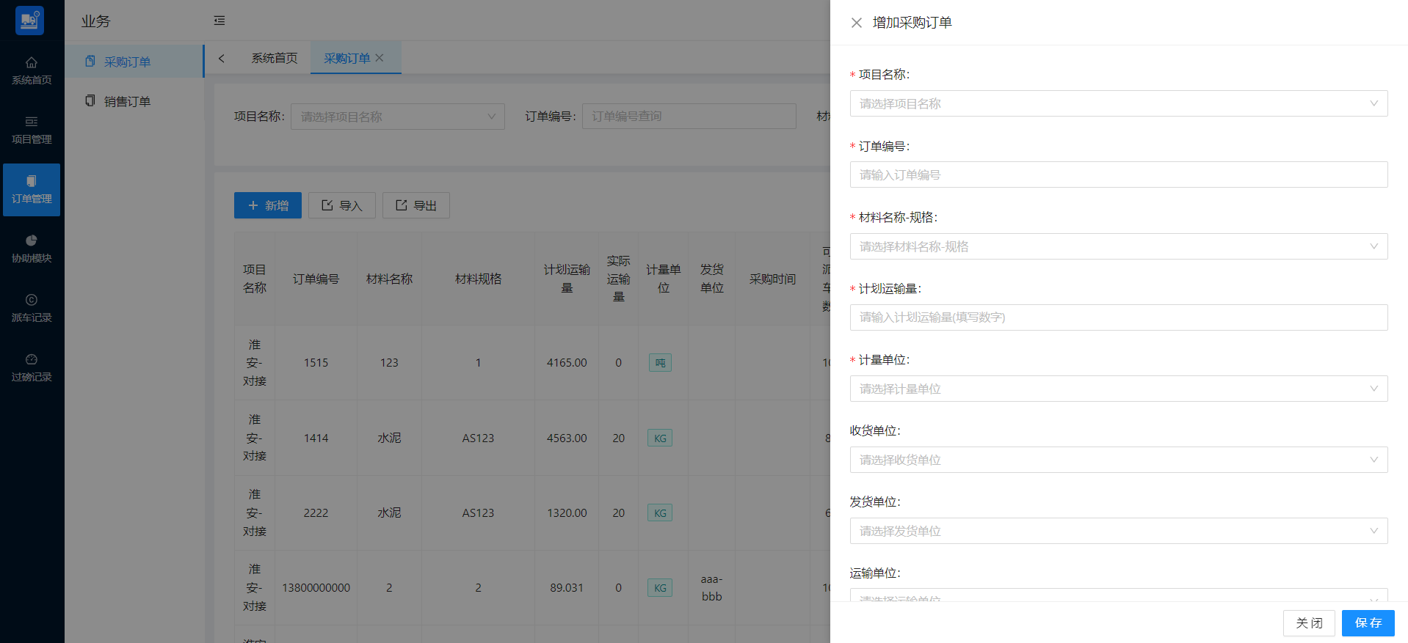

点击派车按钮

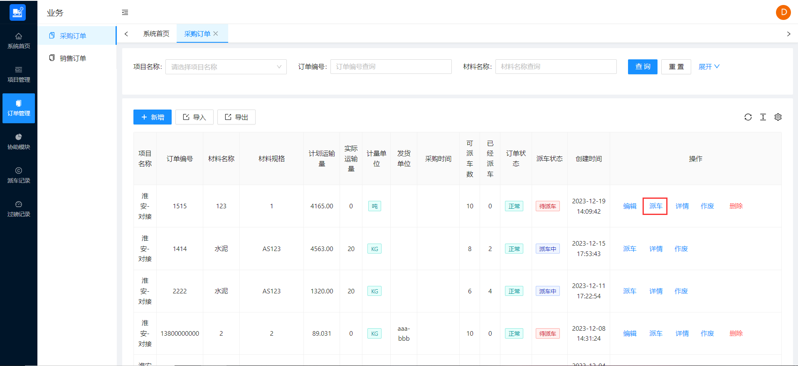

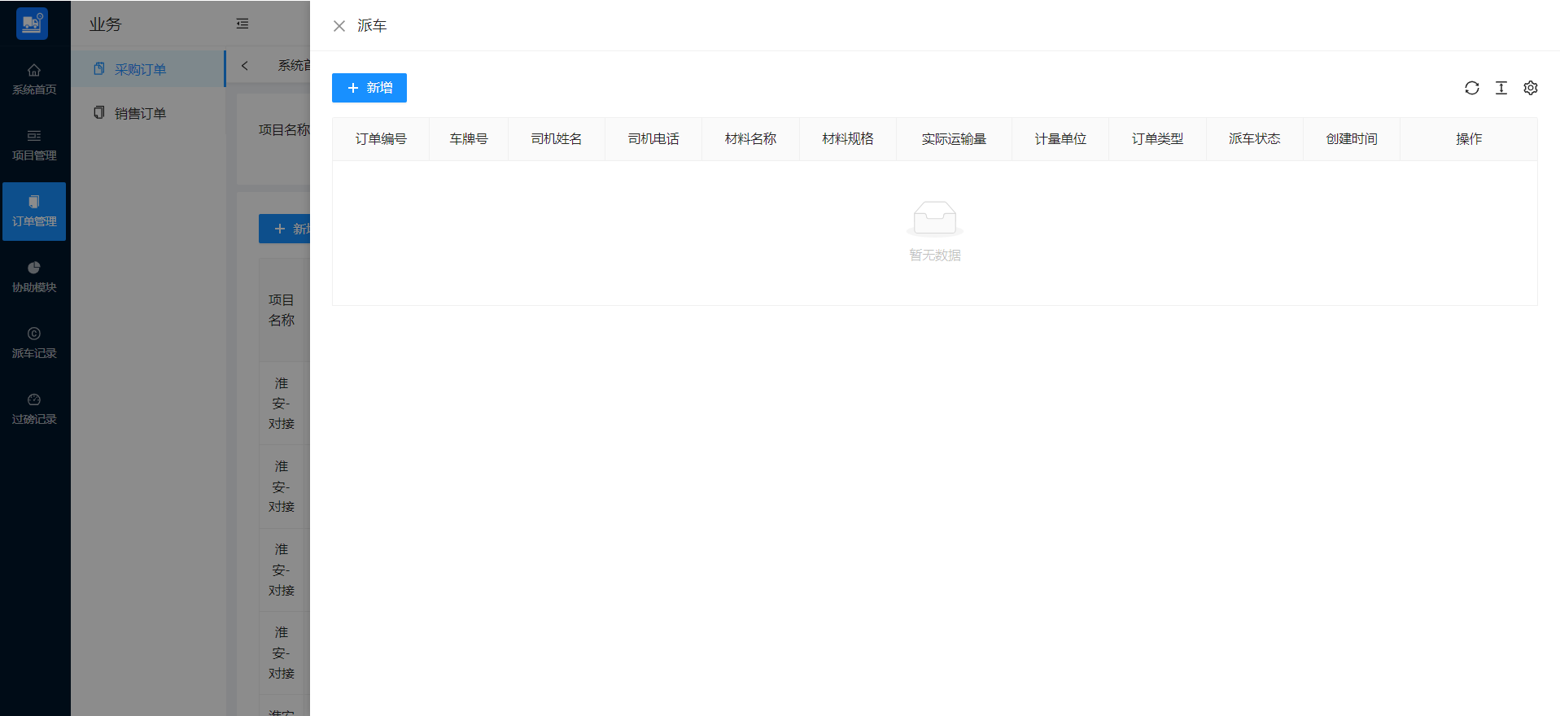

点击【新增】按钮添加派车信息，添加成功后可过磅

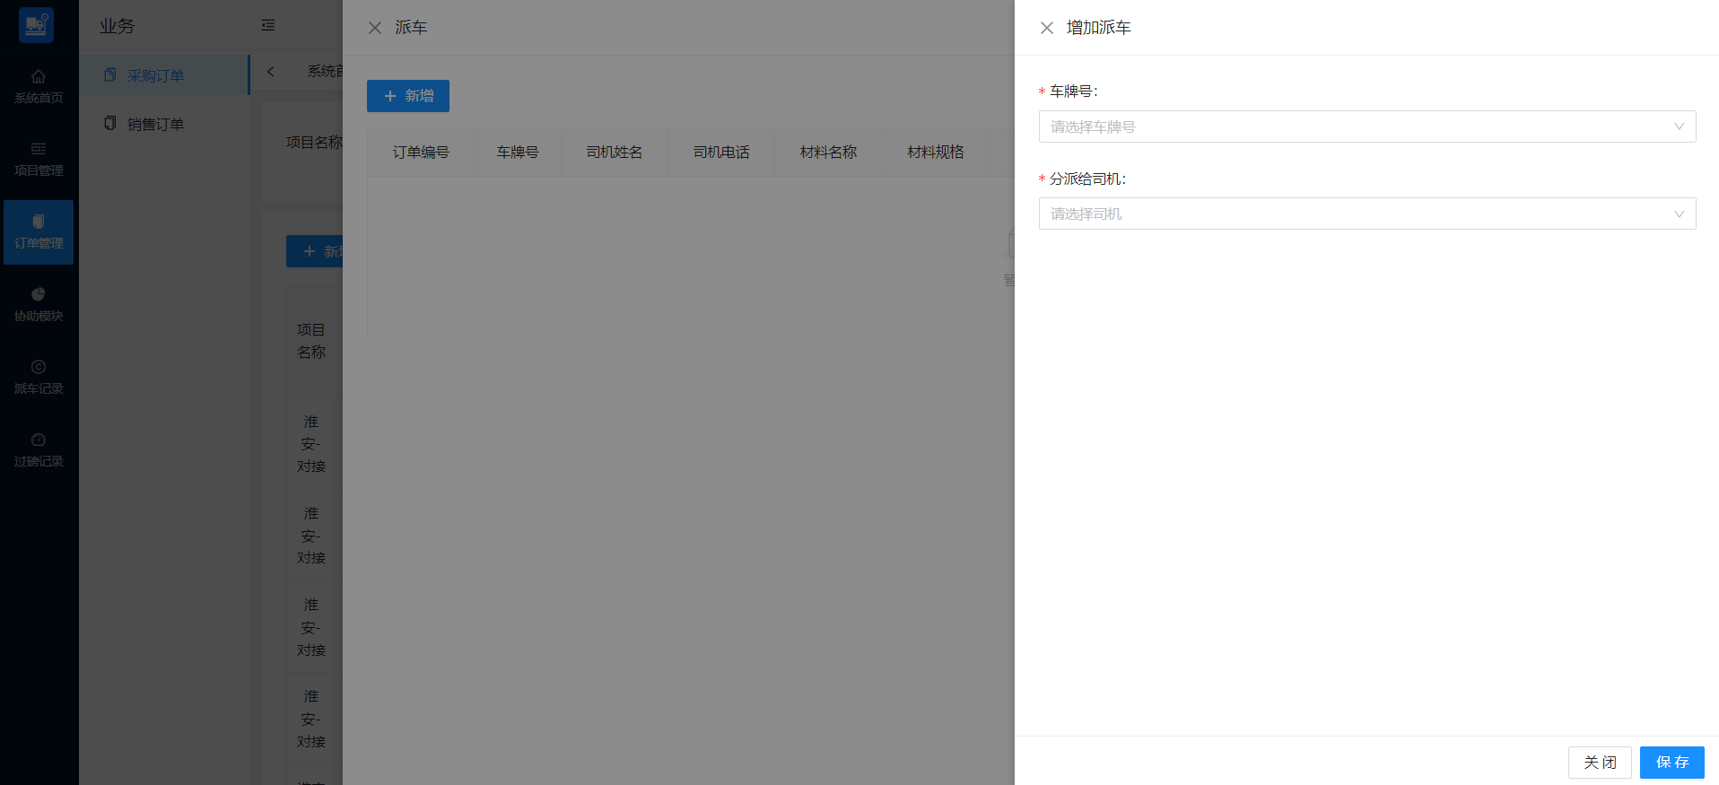

点击【作废】按钮，作废后改订单不可再派车

销售订单功能同采购订单

派车后可在派车记录中查看

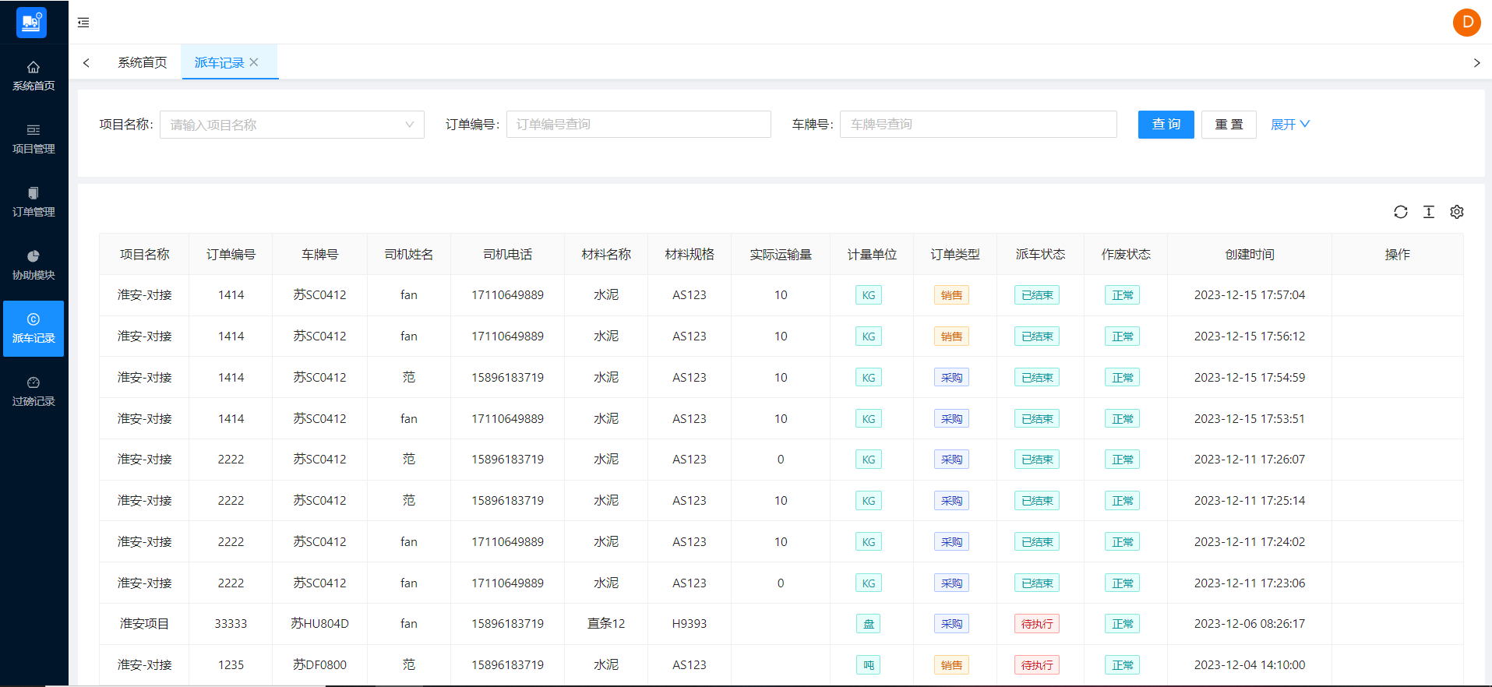

小程序端：

添加采购订单

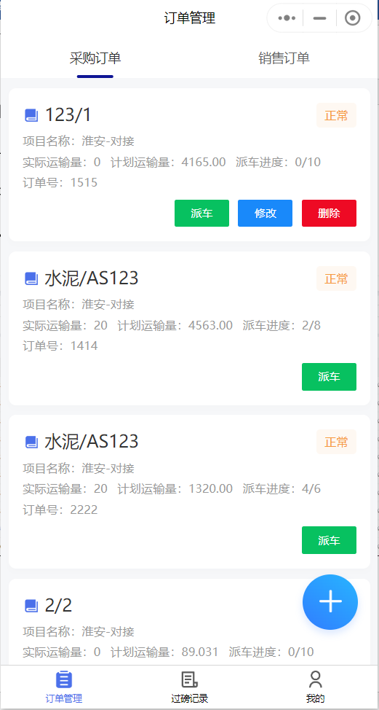 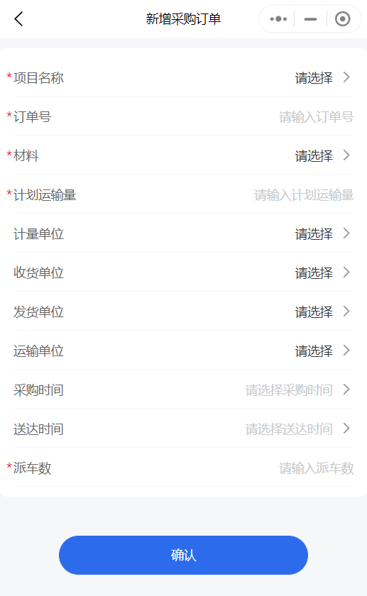

点击【派车】按钮，添加派车信息

